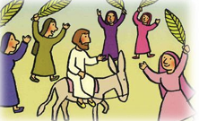
DIMANCHE DES RAMEAUX

Le dimanche des Rameaux, Jésus entre dans la ville de Jérusalem. Il est monté sur un petit âne. Et toute la foule l’accueille avec joie. Les gens coupent des branches dans les arbres, on appelle ça des rameaux. Les gens agitent les branches ; ils jettent leurs manteaux par terre pour faire un chemin à Jésus. Ils crient : « Hosanna, béni soit celui qui vient au nom du Seigneur ! Hosanna, tu es notre roi ! »
Sur le chemin, mettre les palmes et le panneau "Dimanche des Rameaux"
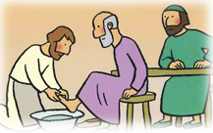

LE JEUDI SAINT

Le jeudi, Jésus rassemble ses amis pour un dernier repas avec eux. Il sait qu’il va mourir. Au cours de ce repas, Jésus fait deux gestes étonnants. Au milieu du repas, il se lève, il enlève son vêtement, il prend un tissu qu'il attache à sa ceinture, puis il se met à laver les pieds de ses disciples. Simon-Pierre commence par refuser : Ce n’est pas possible que Jésus se baisse ainsi pour lui laver les pieds. Jésus est le maître, pas le serviteur ! Mais Jésus insiste. Il lave les pieds de tous ses amis, même de Simon-Pierre. Quand il a terminé, Jésus parle avec ses amis :« C’est un exemple que je vous ai donné. Vous aussi, vous devez vous laver les pieds les uns aux autres »
Sur le chemin, mettre la table avec la cruche et le panneau Jeudi Saint.
Au cours de ce même repas, Jésus prend du pain, il prie, il partage le pain et le donne à ses disciples en disant : « Prenez, mangez, ceci est mon corps. » Puis il prend une coupe de vin, il la donne à ses amis en disant : « Prenez, buvez, ceci est mon sang. » Puis il dit : « Faites cela en mémoire de moi. »
Sur le chemin, mettre la table avec le pain et le vin.

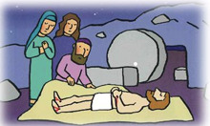
VENDREDI SAINT

Le vendredi, Jésus est arrêté, il est condamné à mort. On se moque de lui en lui mettant une couronne d’épines sur la tête. On lui donne des coups de fouet. Il doit porter sa croix jusqu’à la colline du Golgotha. C’est lourd. Les soldats le clouent sur la croix. Jésus prie : « Père, pardonne-leur, ils ne savent pas ce qu’ils font. » A trois heures de l’après-midi, Jésus meurt.
Sur le chemin, mettre la croix et le panneau Vendredi Saint.
Jésus est mort, il a donné sa vie par amour pour nous. Pour ses amis, tout s'écroule. Le soir, les amis de Jésus viennent prendre son corps. Ils le mettent dans un tombeau. Et ils ferment le tombeau en roulant une grosse pierre devant. Puis ils rentrent chez eux, tout tristes.
Sur le chemin, mettre une grosse pierre.
DIMANCHE DE PAQUES
Le dimanche matin, Marie-Madeleine, une amie de Jésus, se rend au tombeau. C'est très tôt le matin, il fait encore noir. Elle s'aperçoit que la pierre qui fermait le tombeau a été enlevée. Elle court donc chercher Simon-Pierre et Jean, deux disciples de Jésus. Elle leur dit : "On a enlevé Jésus de son tombeau. Nous ne savons pas où on l'a mis." Pierre et Jean partent en courant pour aller au tombeau. Jean arrive le premier. Il se penche, il voit le tissu qui avait servi à envelopper le corps de Jésus posé à plat. Mais il n'entre pas dans le tombeau. Simon-Pierre arrive à son tour. Il entre dans le tombeau. Il voit le tissu posé à plat. Alors Jean, qui était arrivé le premier, rentre dans le tombeau. Il voit et il croit. Il comprend que Jésus est ressuscité d'entre les morts. Il est vivant !
Sur le chemin : Ouvrir le tombeau, mettre l'arbre en fleurs et allumer la bougie.
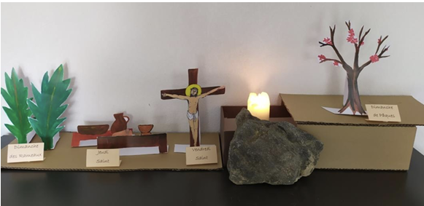
Chanter : Chantons pour Dieu, Alléluia !

DIMANCHE DES RAMEAUX

Le dimanche des Rameaux, Jésus entre dans la ville de Jérusalem. Il est monté sur un petit âne. Et toute la foule l’accueille avec joie. Les gens coupent des branches dans les arbres, on appelle ça des rameaux. Les gens agitent les branches ; ils jettent leurs manteaux par terre pour faire un chemin à Jésus. Ils crient : « Hosanna, béni soit celui qui vient au nom du Seigneur ! Hosanna, tu es notre roi ! »
Sur le chemin, mettre les palmes et le panneau "Dimanche des Rameaux"

LE JEUDI SAINT

Le jeudi, Jésus rassemble ses amis pour un dernier repas avec eux. Il sait qu’il va mourir. Au cours de ce repas, Jésus fait deux gestes étonnants. Au milieu du repas, il se lève, il enlève son vêtement, il prend un tissu qu'il attache à sa ceinture, puis il se met à laver les pieds de ses disciples. Simon-Pierre commence par refuser : Ce n’est pas possible que Jésus se baisse ainsi pour lui laver les pieds. Jésus est le maître, pas le serviteur ! Mais Jésus insiste. Il lave les pieds de tous ses amis, même de Simon-Pierre. Quand il a terminé, Jésus parle avec ses amis :« C’est un exemple que je vous ai donné. Vous aussi, vous devez vous laver les pieds les uns aux autres »
Sur le chemin, mettre la table avec la cruche et le panneau Jeudi Saint.
Au cours de ce même repas, Jésus prend du pain, il prie, il partage le pain et le donne à ses disciples en disant : « Prenez, mangez, ceci est mon corps. » Puis il prend une coupe de vin, il la donne à ses amis en disant : « Prenez, buvez, ceci est mon sang. » Puis il dit : « Faites cela en mémoire de moi. »
Sur le chemin, mettre la table avec le pain et le vin.

VENDREDI SAINT

Le vendredi, Jésus est arrêté, il est condamné à mort. On se moque de lui en lui mettant une couronne d’épines sur la tête. On lui donne des coups de fouet. Il doit porter sa croix jusqu’à la colline du Golgotha. C’est lourd. Les soldats le clouent sur la croix. Jésus prie : « Père, pardonne-leur, ils ne savent pas ce qu’ils font. » A trois heures de l’après-midi, Jésus meurt.
Sur le chemin, mettre la croix et le panneau Vendredi Saint.
Jésus est mort, il a donné sa vie par amour pour nous. Pour ses amis, tout s'écroule. Le soir, les amis de Jésus viennent prendre son corps. Ils le mettent dans un tombeau. Et ils ferment le tombeau en roulant une grosse pierre devant. Puis ils rentrent chez eux, tout tristes.
Sur le chemin, mettre une grosse pierre.
DIMANCHE DE PAQUES
Le dimanche matin, Marie-Madeleine, une amie de Jésus, se rend au tombeau. C'est très tôt le matin, il fait encore noir. Elle s'aperçoit que la pierre qui fermait le tombeau a été enlevée. Elle court donc chercher Simon-Pierre et Jean, deux disciples de Jésus. Elle leur dit : "On a enlevé Jésus de son tombeau. Nous ne savons pas où on l'a mis." Pierre et Jean partent en courant pour aller au tombeau. Jean arrive le premier. Il se penche, il voit le tissu qui avait servi à envelopper le corps de Jésus posé à plat. Mais il n'entre pas dans le tombeau. Simon-Pierre arrive à son tour. Il entre dans le tombeau. Il voit le tissu posé à plat. Alors Jean, qui était arrivé le premier, rentre dans le tombeau. Il voit et il croit. Il comprend que Jésus est ressuscité d'entre les morts. Il est vivant !
Sur le chemin : Ouvrir le tombeau, mettre l'arbre en fleurs et allumer la bougie.
Chanter : Chantons pour Dieu, Alléluia !

